БАШКОРТОСТАН РЕСПУБЛИКА]Ы  САКМАГОШ РАЙОНЫ  муниципаль районЫНЫН  Рапат АУЫЛ СОВЕТЫ АУЫЛ БИЛЭмЭ]Е СОВЕТЫ | 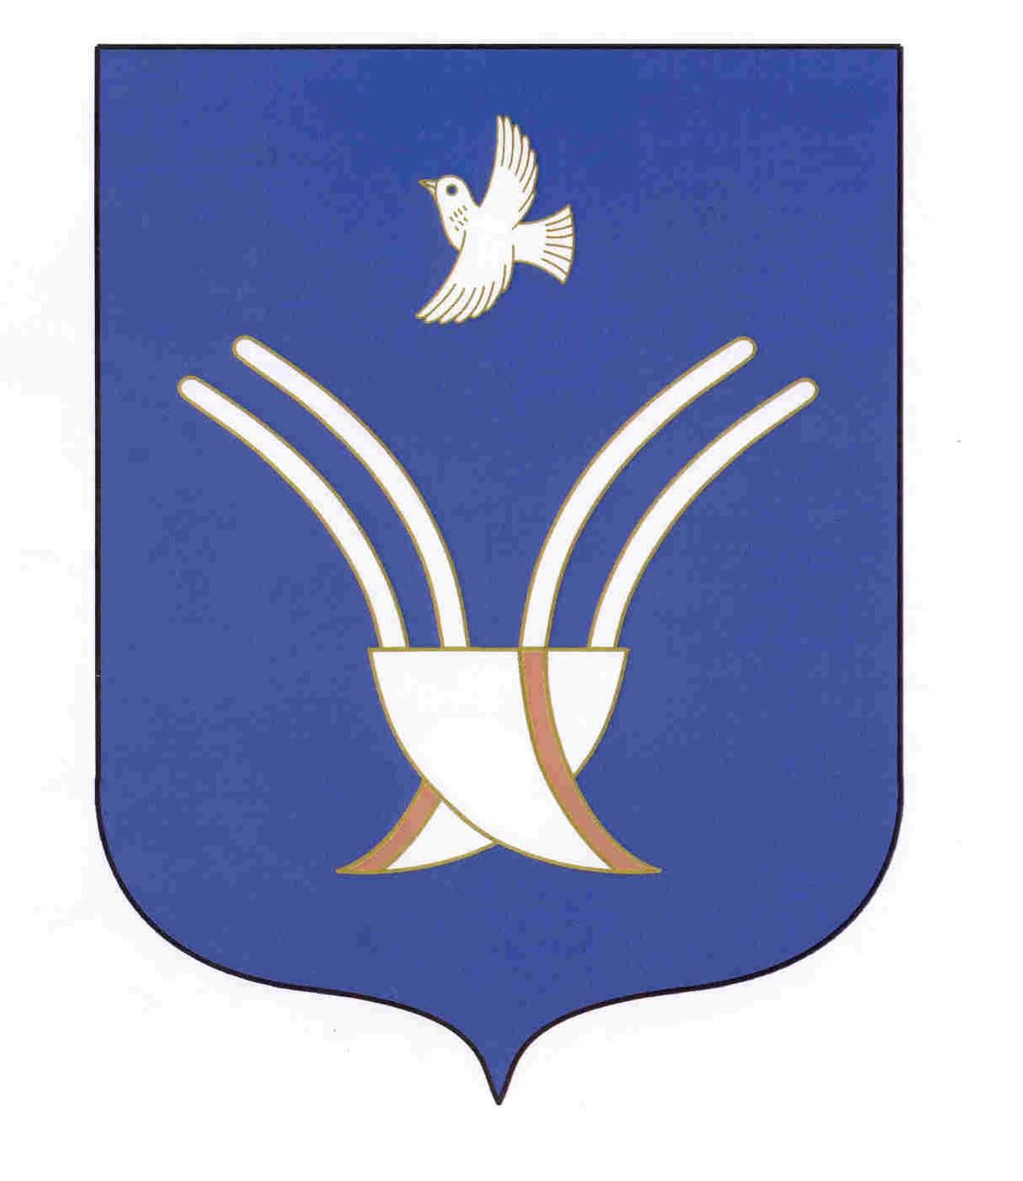 | Совет сельского поселения  Рапатовский сельсовет  муниципального района Чекмагушевский район Республики Башкортостан

Исх. №65 от 12.11.2024г.
Начальнику Управления
Министерства юстиции
Российской Федерации
по Республике Башкортостан
Р.М. Зубаирову
ru03@minjust.gov.ru

Уважаемый Руслан Маратович!

Направляем Вам для государственной регистрации в электронном виде:
1. Решение Совета сельского поселения Рапатовский сельсовет муниципального района Чекмагушевский район Республики Башкортостан от 12 ноября 2024 г. № 59 – 1 экземпляр;
2. Протокол восьмого заседания Совета сельского поселения Рапатовский сельсовет муниципального района Чекмагушевский район Республики Башкортостан от 12 ноября 2024 г. – 1 экземпляр;
3. Проект решения, муниципальный правовой акт о порядке учета предложений по этому проекту и порядке участия граждан в его обсуждении официально обнародованы на официальном информационном сайте Администрации сельского поселения Рапатовский сельсовет муниципального района Чекмагушевский район https://rapatovo.ru/, в читальном зале Рапатовской сельской модельной библиотеки, на информационном стенде в здании администрации сельского поселения Рапатовский сельсовет муниципального района Чекмагушевский район Республики Башкортостан по адресу: Республика Башкортостан, Чекмагушевский район, с.Рапатово, ул.Ленина, 12, 08 октября 2024 года.
Публичные слушания по проекту решения проведены 23 октября 2024 года, результаты публичных слушаний официально опубликованы на официальном информационном сайте Администрации сельского поселения Рапатовский сельсовет муниципального района Чекмагушевский район Республики Башкортостан https://rapatovo.ru/, обнародованы на информационном стенде в здании администрации сельского .
. поселения Рапатовский сельсовет муниципального района Чекмагушевский район Республики Башкортостан по адресу: Республика Башкортостан, Чекмагушевский район, с.Рапатово, ул.Ленина, 12, 23 октября 2024 года.
4. Адрес электронной почты – smakova.r@yandex.ru.

Глава сельского поселения
Рапатовский сельсовет
муниципального района
Чекмагушевский район
Республики Башкортостан Л.М.Гумеров

с.Рапатово
"12" ноября 2024 года
№ 65

